АВТОНОМНАЯ НЕКОММЕРЧЕСКАЯ ОРГАНИЗАЦИЯ “СРЕДНЯЯ ОБЩЕОБРАЗОВАТЕЛЬНАЯ ШКОЛА С УГЛУБЛЁННЫМ ИЗУЧЕНИЕМ ОТДЕЛЬНЫХ ПРЕДМЕТОВ ИМЕНИ И.П. СВЕТЛОВОЙ”

КОНКУРСНАЯ РАБОТА
Всероссийского творческо – просветительского состязания обучающихся
«ПОТЕНЦИАЛ-2018»
на тему: «ШОКОЛАД: ВРЕД ИЛИ ПОЛЬЗА?»
(проект)
Выполнила:
Пивоварова Александра, ученица 3 класс
Руководитель:
Трухина Алла Евгеньевна,
учитель технологии
АНО «СОШ им. И.П. Светловой»

д. Дарьино
2018
ОГЛАВЛЕНИЕ
Введение…………………………………………………………………..…4
Основная часть:
1. Теоретический раздел:
1.1. История возникновения шоколада ………………………….………...6
1.2. Виды шоколада……………………………...………………………….6
1.3. Польза шоколада………………………………………………………..7
1.4. Вред от шоколада ………………………………………………………8
1.5. Анкетирование учащихся и обработка результатов…………………8
1.6. Мнение врача и его рекомендации…………………………………….9
1.7. Интересные факты о шоколаде……………………………...…………9
2. Практический раздел:
2.1.Разработка способа приготовления шоколада……….. ……................10
2.2.Технология приготовления молочно-шоколадных фигурок
по своему рецепту…… …………………………………………............11
2.3.Экономическое обоснование ………………………………………....12
2.4. Реклама…………………………………………………………...............12
Заключение…………………………………………………………………...13
Библиографический список……………...……………………………….....14
Приложение №1
(Образцы использованной литературы для работы над темой проекта).............................................................................................................15
Приложение №2
(Варианты ответов учащихся на анкету)................................……………..15

Приложение №3
(Фотографии кондитерского цеха в отеле)…………………………………16
Приложение № 4
(Материально- техническое обеспечение для приготовления блюда)……16
Приложение №5
(Фотоотчёт этапов приготовления шоколадных фигурок)...........................18
Приложение №6 (Правила техники безопасности на кухне)........................19
Приложение №7 (Реклама готового блюда)………………………………...20

ВВЕДЕНИЕ
Был бы мир из шоколада –
Было б нам грустить не надо.
Жизнь бы сладкою была –
Нет печали, горя, зла.
Был бы мир из шоколада,
Как же я была бы рада!
К сожалению, увы,
Шоколадный мир – лишь сны.
Фейкина М.
В первом классе я принесла в школу шоколадные конфеты и угостила своих одноклассников. После употребления конфет у меня и у моего друга появилась аллергия. И нас, с моим одноклассником, отвели к врачу, где нам дали лекарство от аллергии и обработали кремом покрасневшие места. У моего одноклассника оказалось больше высыпаний, и если бы не подействовала таблетка, ему пришлось бы делать укол. Я очень испугалась и
решила разобраться: действительно ли шоколад наносит такой вред? Вот так появилась тема моего проекта - «Шоколад: вред или польза?».
Цель проекта: изучить положительные и отрицательные воздействия шоколада на организм человека, приготовить шоколад по своему рецепту.
Для достижения этой цели были поставлены следующие задачи:
- познакомиться с историей возникновения шоколада;
- найти аргументы, которые доказывают вредность или полезность данного продукта;
- изучить мнение врачей;
- провести анкетирование среди учащихся школы и обработать результаты;
- разработать технологическую карту и приготовить шоколадные фигурки по своему рецепту;
- защитить проект и предложить на дегустацию шоколадное лакомство.
Во время работы над проектом я вместе с родителями и по рекомендации учителя технологии изучила различную литературу по кулинарным десертам, поискала информацию на сайтах в сети Интернет о шоколаде (см. Приложение №1). Например, в книге Юлии Ивановой рассказывается о том, как на протяжении веков в разных странах люди открывали для себя рецепты приготовления любимого шоколадного лакомства. Рассмотрев другую книгу о шоколаде, я была поражена, что она написана королем шоколада, как его назвала пресса, А.Н.Коркуновым и мастером-кондитером, победителем международных конкурсов, Е.М.Сучковой. В ней раскрыты сокровенные секреты о тайне шоколада и предоставлены практические рецепты приготовления от людей, которые знают о шоколаде всё. Таким образом, вся собранная информация была полезной и помогла мне разобраться с выбранной темой и написать проект.
Считаю данную тему проекта очень актуальной, так как шоколад является одной из часто употребляемых детьми сладостью, поэтому нам нужно знать его пищевую ценность, состав продаваемого шоколада, какую пользу или вред он приносит нашему здоровью. Мною подготовленный материалы и исследования можно использовать на классных часах, уроках окружающего мира, а на уроках технологии ребята смогут сами приготовить по моему рецепту шоколадные фигурки. Кроме этого, свой рецепт и способ приготовления я разместила на страничке в социальной сети «Вконтакте», где люди разных возрастов просматривают и оценивают мой кулинарный десерт.

1.1 ИСТОРИЯ ВОЗНИКНОВЕНИЯ ШОКОЛАДА
История шоколада насчитывает более трех тысячелетий. С латинского языка слово шоколад переводиться как «пища богов». Плодами какао еще пользовались американские индейцы. В начале 16 века Христофор Колумб привез какао-бобы испанскому королю, из которого делали странный напиток - пенящийся, густой и похожий на сироп шоколад.
Изначально шоколад употребляли только как напиток. С языка индейцев слово шоколад переводится как «горькая вода» или «вода и пена». Испанский завоеватель Кортес по-настоящему познакомил Европу с шоколадом. Первое кафе, где подавали шоколад, было открыто в Лондоне. Шоколад был напитком для богатых, так как он был очень дорогой. Ведущие доктора 17-18 веков прописывали своим богатым пациентам шоколад как общеукрепляющее средство и лекарство от многих болезней. Шоколад обычно прописывали детям и мужчинам, добавляя в напиток молоко, В середине 18 века шоколад стал дешевле и доступнее всем слоям населения благодаря расширению плантаций и производства. Сейчас половина какао выращивается в Бразилии. Лидером по производству шоколада сейчас считаются США. По потреблению шоколада на первом месте находится Швейцария.
1.2 ВИДЫ ШОКОЛАДА
На этом мои исследования про шоколад не остановились. Я выяснила, что шоколад можно разбить на различные группы по следующим классификациям:
По структуре: жидкий и твердый;
По вкусовым качествам: горький и молочный,
По цветовой гамме: темный (черный), коричневый, белый.
По составу: с добавлением различных ингредиентов: изюма, орехов, печенья и др.
Без добавления: чистый шоколад.
1.3 ПОЛЬЗА ШОКОЛАДА
Мнения о влиянии шоколада на здоровье расходятся от категорического «вреден» до, несомненно, «полезен». Где же истина? Попробую разобраться. Изучая различные информационные источники о вреде и пользе шоколада, я узнала следующее.
Шоколад является источником энергии, в нем содержится: калий и магний, которые необходимы для работы мышц. Поэтому шоколад полезен детям, а также тем, кто занимается спортом. Шоколад нужен для сердца и сосудов, улучшает кровоток. Кардиологи установили, что тёмный шоколад препятствует образованию тромбов на стенках сосудов. Кроме этого, он способствует повышению иммунитета, если кушать горькие сорта.
Шоколад поднимает настроение, его аромат вызывает чувство наслаждения. В состав какао бобов входят антибактериальные компоненты, которые укрепляют зубы. Но шоколад должен быть настоящим!
Учёными доказано, что 40 г шоколада в сутки обеспечивают:
прилив сил и бодрости, улучшение памяти, устойчивость к стрессам, укрепление иммунитета, профилактику простуды, укрепление сосудов, нормализацию давления.

1.4 ВРЕД ОТ ШОКОЛАДА
Шоколад - является виновником лишнего веса, так как это высококалорийный продукт и при избыточном употреблении углеводы откладываются в организме в виде жира.
Шоколад при безудержном поедании может вызывать:
- Аллергию, в результате чего появляется диатез. Поэтому не рекомендуется давать его детям, до 2 лет.
- Шоколад обладает возбуждающим действием, его не следует, есть много на ночь, особенно детям, так как он может вызвать бессонницу.
1.5. АНКЕТИРОВАНИЕ УЧАЩИХСЯ И
ОБРАБОТКА РЕЗУЛЬТАТОВ
Я нашла и изучила много информации по интересующей меня теме. После чего сразу возник вопрос: «А что о шоколаде знают мои одноклассники? Какой шоколад любят дети? И какое мнение ребят: шоколад - это вредное или полезное лакомство?»
Наверное, сейчас все подумали, а кто же не любит шоколад? Чаще всего мы берем в гости для угощения, конечно, коробочку шоколадных конфет или плиточку вкусного шоколада.
Вначале, я составила вопросы, а потом провела письменное анкетирование среди своих одноклассников и одноклассников своей двоюродной сестры Ксюши и вот, что у меня получилось (см. Приложение №2).
В опросе участвовало 50 учащихся.
Были заданы следующие вопросы:
- Любишь ли ты шоколад
- Считаешь, ли шоколад вреден или полезен
- Как часто ты его употребляешь
По результатам анкетирования можно сделать вывод:
- Темный шоколад любят 47 человек; Не любят шоколад 3 человека
- Считаю шоколад вредным 30 человек, потому, что он портит зубы и от него болит живот, а 20 человек считают очень полезным, потому что от него улучшается настроение
- Едят каждый день: 23 человека
Раз в неделю: 8 человек
Через день: 16 человек
Я сделала вывод, что шоколад любимое лакомство детей, но мало про него знают.
1.6 МНЕНИЕ ВРАЧА И ЕГО РЕКОМЕНДАЦИИ
Я поговорила с врачом, по её словам шоколад полезен. Из всех сладостей, пожалуй, он лучший. Употребление шоколада, очевидный источник удовольствия, но главное знать меру. Рекомендации медика - покупать только качественный шоколад:
- На упаковке должен стоять ГОСТ.
- Цена 100 грамм плитки тёмного шоколада в среднем 70 рублей.
- В составе шоколада должно быть 3 компонента: какао тёртое, какао порошок, или какао масло, если есть другие компоненты - шоколад не настоящий!
- Шоколад должен «таять» во рту!
1.7 ИНТЕРЕСНЫЕ ФАКТЫ О ШОКОЛАДЕ
  - Международный день шоколада отмечается по всему миру 11 июля.
  - Самые шоколадные страны в мире Бельгия, Швейцария, Италия и Франция.
  - Каждый год человечество съедает более 600 тысяч тон шоколада.
  - Для братьев наших меньших шоколад ядовит, так как вещества, содержащиеся в шоколаде усваиваются с трудом. Поэтому, безопасная доза для людей, может стать смертельной дозой для домашних питомцев.
2.1 РАЗРАБОТКА СПОСОБА ПРИГОТОВЛЕНИЯ ШОКОЛАДА
Проанализировав, научный материл, о влиянии шоколада на организм человека, я сделала вывод, что шоколад оказывает положительное воздействие. Это не только лакомство, но и очень питательный и калорийный продукт. Поэтому, нет серьезных причин отказывать себе в употреблении настоящего шоколада.
Шоколад можно купить в магазине, а можно приготовить его и самой. Порадовать таким лакомством себя, родных и друзей. Я изучила рецепты приготовления шоколада в домашних условиях. Нашла самый интересный и решила его приготовить, немного изменив состав ингредиентов. Хочу сказать, что домашние шоколадные фигурки получились гораздо вкуснее фабричных.
Позднее, я с родителями отправилась на отдых, где в отеле у меня возникла идея угостить отдыхающих моим домашним шоколадом. Для этого я обратилась за помощью к кондитеру отеля. В этой задумке он мне не отказал. Я пришла в кондитерский цех (см. Приложение№3) для изготовления шоколадного лакомства со своими ингредиентами. Рассказала, как я собираюсь готовить молочно-шоколадные фигурки, и мы приступили к процессу приготовления.
2.2 ТЕХНОЛОГИЯ ПРИГОТОВЛЕНИЯ
МОЛОЧНО-ШОКОЛАДНЫХ ФИГУРОК ПО СВОЕМУ РЕЦЕПТУ
Мне потребовались (см. Приложение №4) следующие ингредиенты:
плитка горького шоколада 70 % -100 грамм, масло сливочное - 50 грамм,
сливки 23% - 100 мл.
Выход готовых фигурок: 24 штуки, общим весом 250 гр.
Оборудование: электроплита, холодильник.
Инвентарь и посуда: 2 кастрюли, миска, столовая ложка, нож, тарелка,
блюдо (для подачи), венчик для взбивания, форма (для шоколада).
Спецодежда: халат, колпак, одноразовые тонкие перчатки.
В ходе работы на кухне, чтобы избежать порезов рук, ожогов и других травм, необходимо соблюдать правила техники безопасности на кухне (см. Приложение №5).
Способ приготовления:
1) Надеть спецодежду.
2) Растопить шоколад на водяной бане. Для этого нужно налить в кастрюлю холодной воды и дать ей закипеть. В это время, взять вторую кастрюлю и быстро поломать шоколадную плитку на мелкие кусочки. Затем, эту ёмкость с содержимым поставить в кипящую воду первой кастрюли и растопить шоколад (см. Приложение №6).
3) Добавить 100 мл. сливок и взбить эту массу венчиком.
4) В готовую массу добавить 50 гр. сливочного масла и снова хорошо взбивать венчиком в течение 5 минут. Сливочное масло нужно для того, чтобы готовый шоколад приобрел блеск.
5) Шоколадную массу разлить столовой ложкой по формочкам.
6) Для застывания поставить в холодильник формочки на несколько часов.
7) Выложить из формочек на блюдо застывшие фигурки. Подать к столу.
В итоге, я получила очень вкусные молочно-шоколадные фигурки.
Всем приятного аппетита!
2.3 ЭКОНОМИЧЕСКОЕ ОБОСНОВАНИЕ
Ингредиенты и их стоимость:
- Плитка горького шоколада 70% -100 грамм по цене - 105 рублей;
- Масло сливочное - 50 грамм – 39 рублей;
- (одна пачка - 180 гр. стоит 140 рублей)
- Сливки 23% - 100 мл.- 60 рублей.
Для приготовления 250 грамм шоколадных фигурок на продукты было потрачено 204 рубля (105 руб.+ 39 руб.+ 140 руб.+ 60 руб.= 204 руб.).
В магазине шоколад ручной работы весом 250 грамм стоит минимум 600 рублей.
Вывод: готовить своими руками выгодно. Экономия составила примерно 396 рублей (600 руб.- 204 руб.= 396 руб.)
2.4 РЕКЛАМА ГОТОВОГО БЛЮДА
Шоколад – продукт особенный, и не только потому, что имеет полезные свойства и тысячелетнюю историю. Особую значимость ему придает его вкус, который вызывает ощущение счастья.
С шоколадом можно делать все, что угодно: выливать в формочки, распылять, вырезать, крошить, чтобы в итоге получить неповторимое шоколадное лакомство (см. Приложение №7). Экспериментируйте, создавайте свою шоколадную сказку!
Кроме этого, я разместила рецепт со способом приготовления и фотографию блюда, с шоколадными фигурками, на маминой страничке в социальной сети «Вконтакте», где можно отследить сколько раз её просмотрели и оценили.

ЗАКЛЮЧЕНИЕ
Проанализировав, научный материл о влиянии шоколада на организм человека, я сделала вывод, что шоколад оказывает положительное воздействие: биологически активные вещества, которые содержатся в какао, увеличивают работоспособность, стимулируют умственную деятельность, улучшают память и даже способны помочь человеку справиться с депрессией, стимулируя выработку «гормона радости» — эндорфина, который улучшает настроение. Шоколад – не только лакомство, но и очень питательный и калорийный продукт.
Я пришла к выводу, что серьезных причин отказывать себе в употреблении настоящего шоколада, просто нет. Шоколад благоприятно влияет на здоровье и самочувствие человека.
Лучше использовать в пищу высококачественные сорта горького шоколада, но так как какао находится в любом виде шоколада, то нельзя говорить, что приносит пользу только горький, просто надо употреблять шоколад в умеренном количестве.
Занимаясь исследованием по данной теме, я научилась искать нужные данные в книгах, журналах, в Интернете, пыталась выбирать главное из большого количества найденной информации, а также проводить анкетирование и подводить итоги. Научилась делать выводы. У меня получилось осуществить идею: приготовить дома и в отеле шоколадные фигурки. Было очень интересно знакомиться и общаться с новыми людьми в кондитерском цехе и проводить дегустацию отдыхающим. Сложнее всего было составить всю работу и сделать презентацию, но в этом мне помогли мои родители и учитель технологии, за это им большое спасибо!

БИБЛИОГРАФИЧЕСКИЙ СПИСОК:
- Иванова Ю. Шоколадно-аппетитная история // М.: Фома, 2015.- 24 с.
- Коркунов А.., Сучкова Е.Шоколад. Наслаждение вкусом // М.: Эксмо, 2009.- 208 с.
- Медведева А. Производство конфет и шоколада. Технологии, оборудование, рецептуры // М.:ДНК,2010.- 256 с.
- САЙТ: http://medistok.ru/pravilnoe-pitanie/gorkiy-shokolad-polza-ili-vred-dlya-organizma
5) Сайт: https://moichocolate.ru/retsepty/shokolad-v-domashnih-usloviyah

Приложение №1

ИСПОЛЬЗОВАННАЯ ЛИТЕРАТУРА ДЛЯ РАБОТЫ НАД ТЕМОЙ ПРОЕКТА
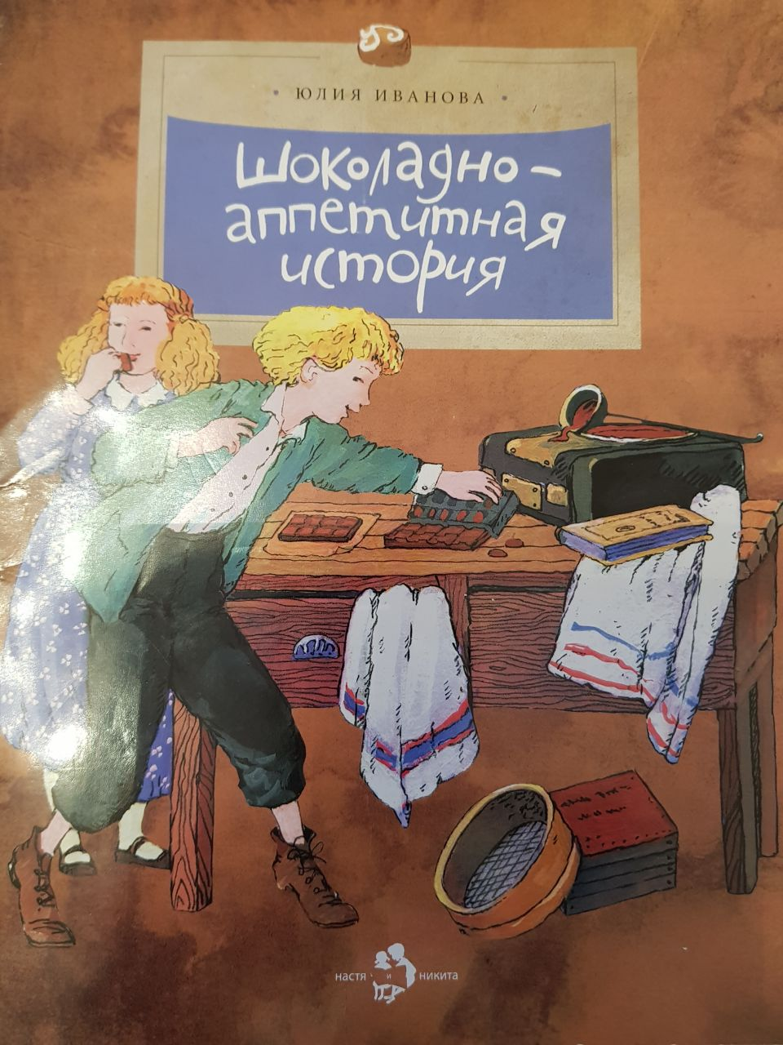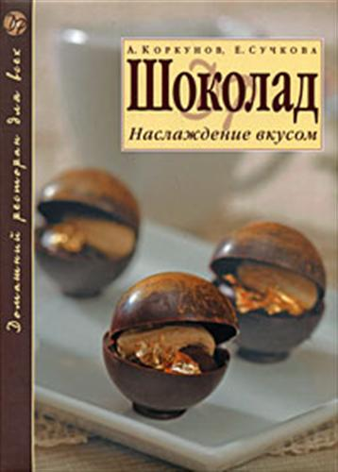
Книга Ю. Ивановой Книга А. Коркунов, Е. Сучкова
«Шоколад. Наслаждение вкусом» «Шоколадно-аппетитная история»

Приложение №2

ВАРИАНТЫ ОТВЕТОВ УЧАЩИХСЯ НА АНКЕТУ
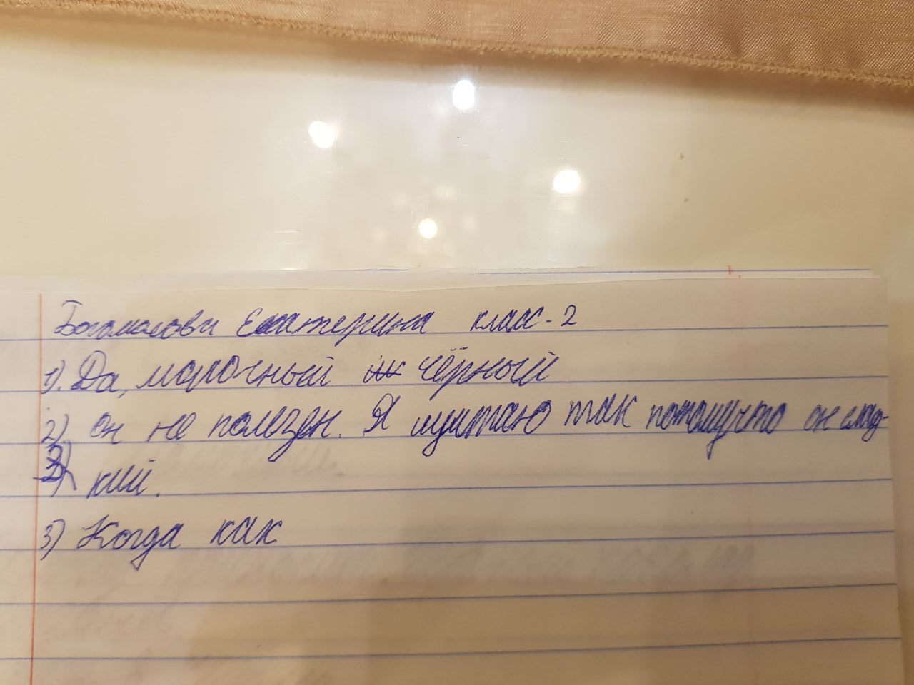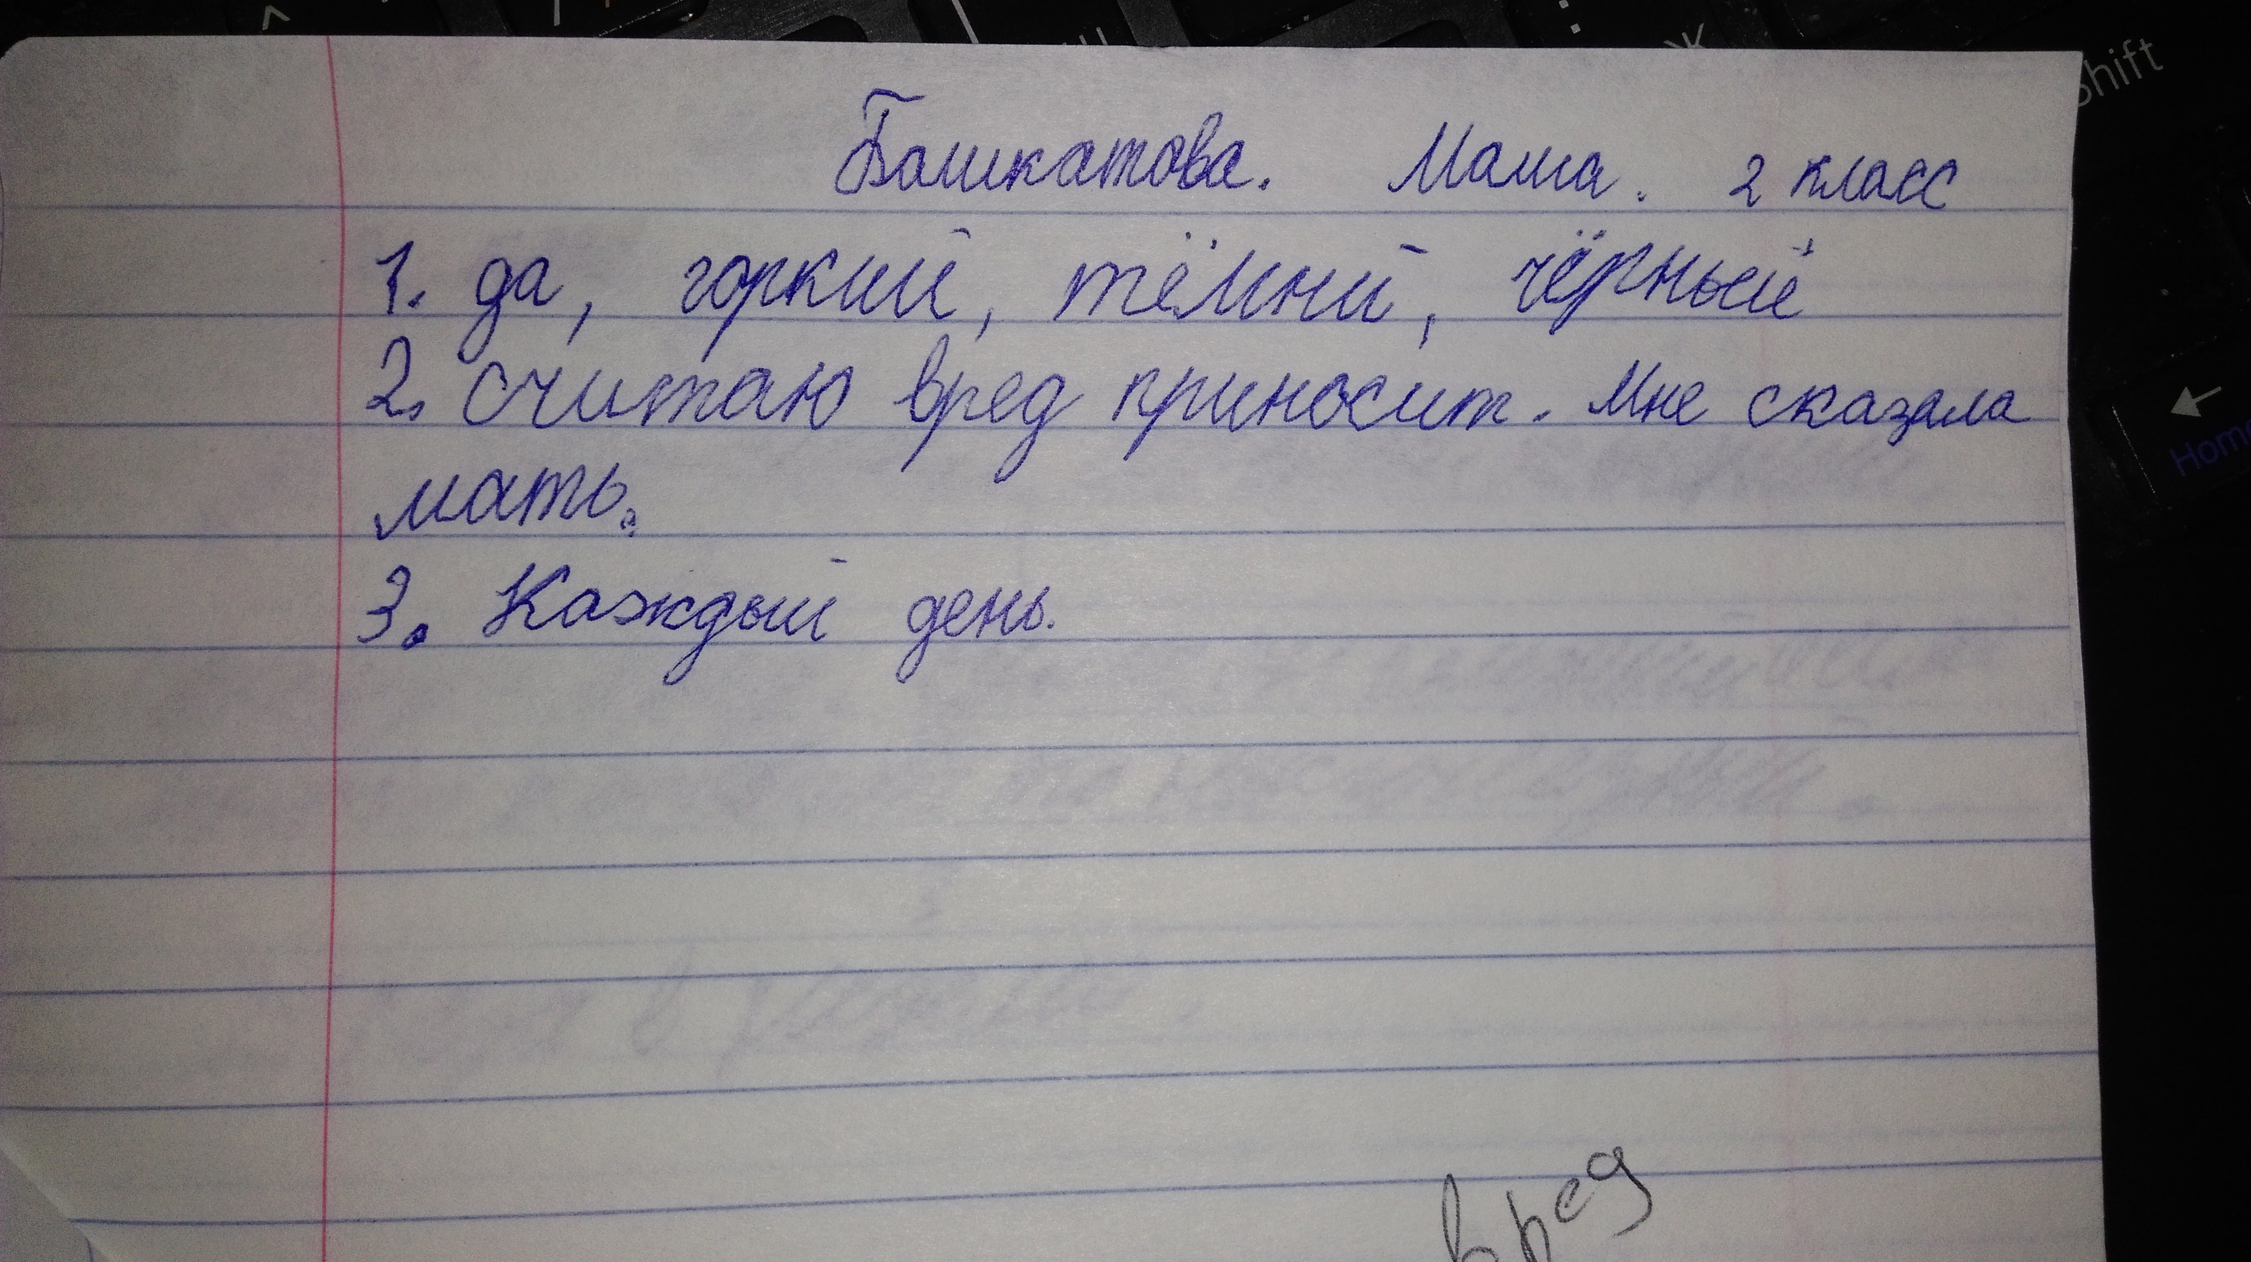
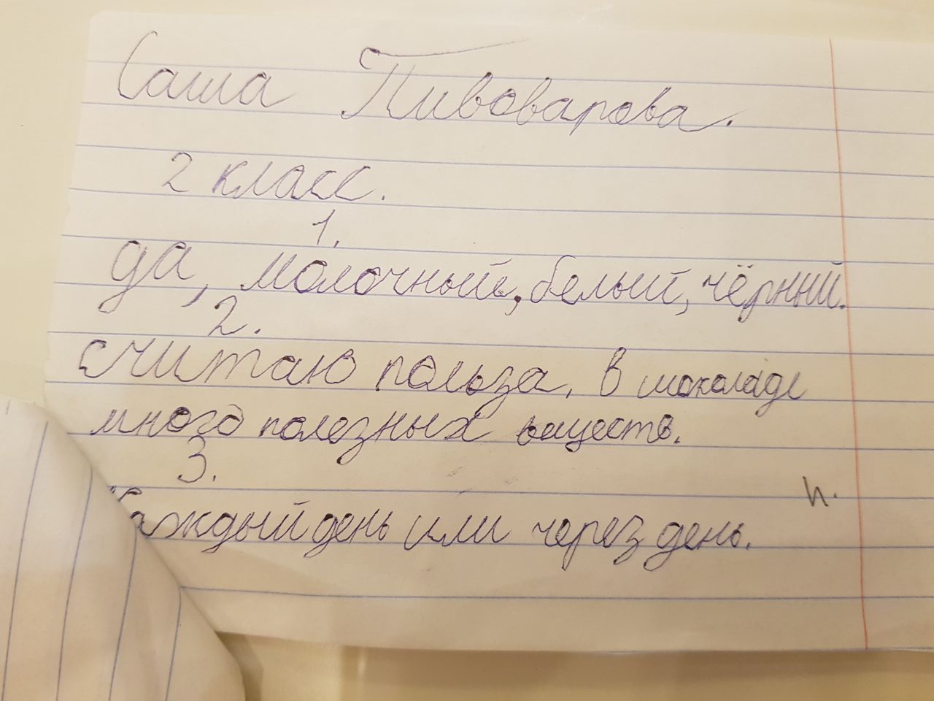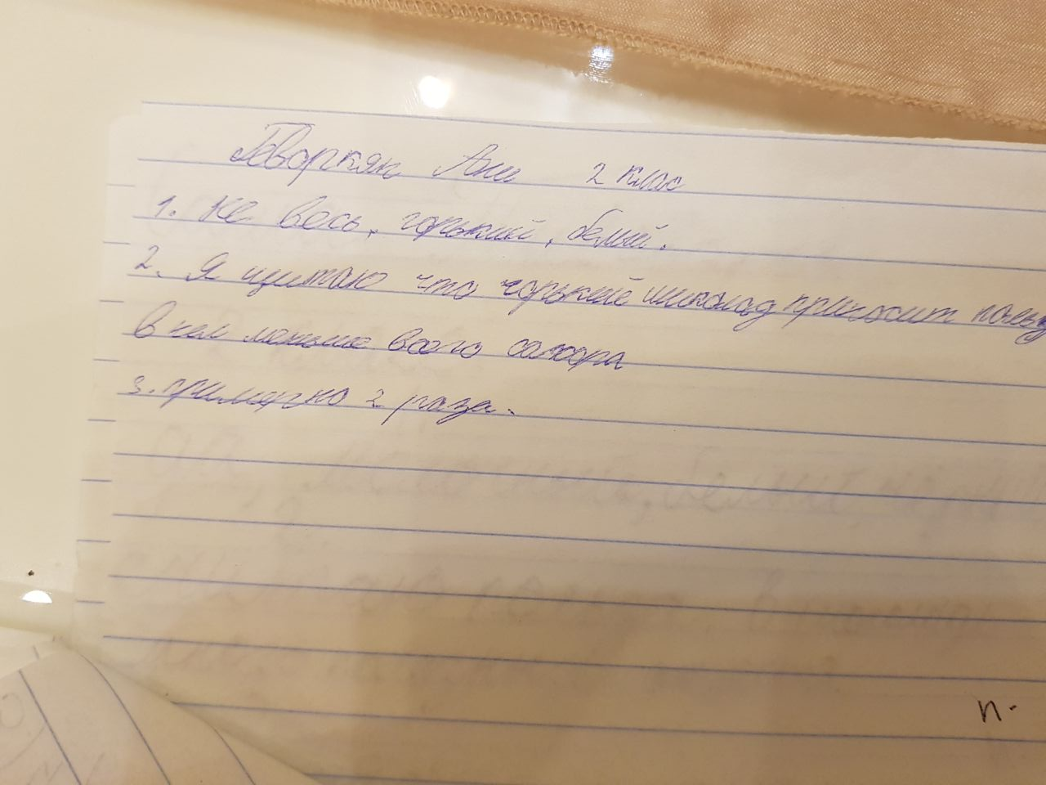
Приложение №3

КОНДИТЕРСКИЙ ЦЕХ ОТЕЛЯ

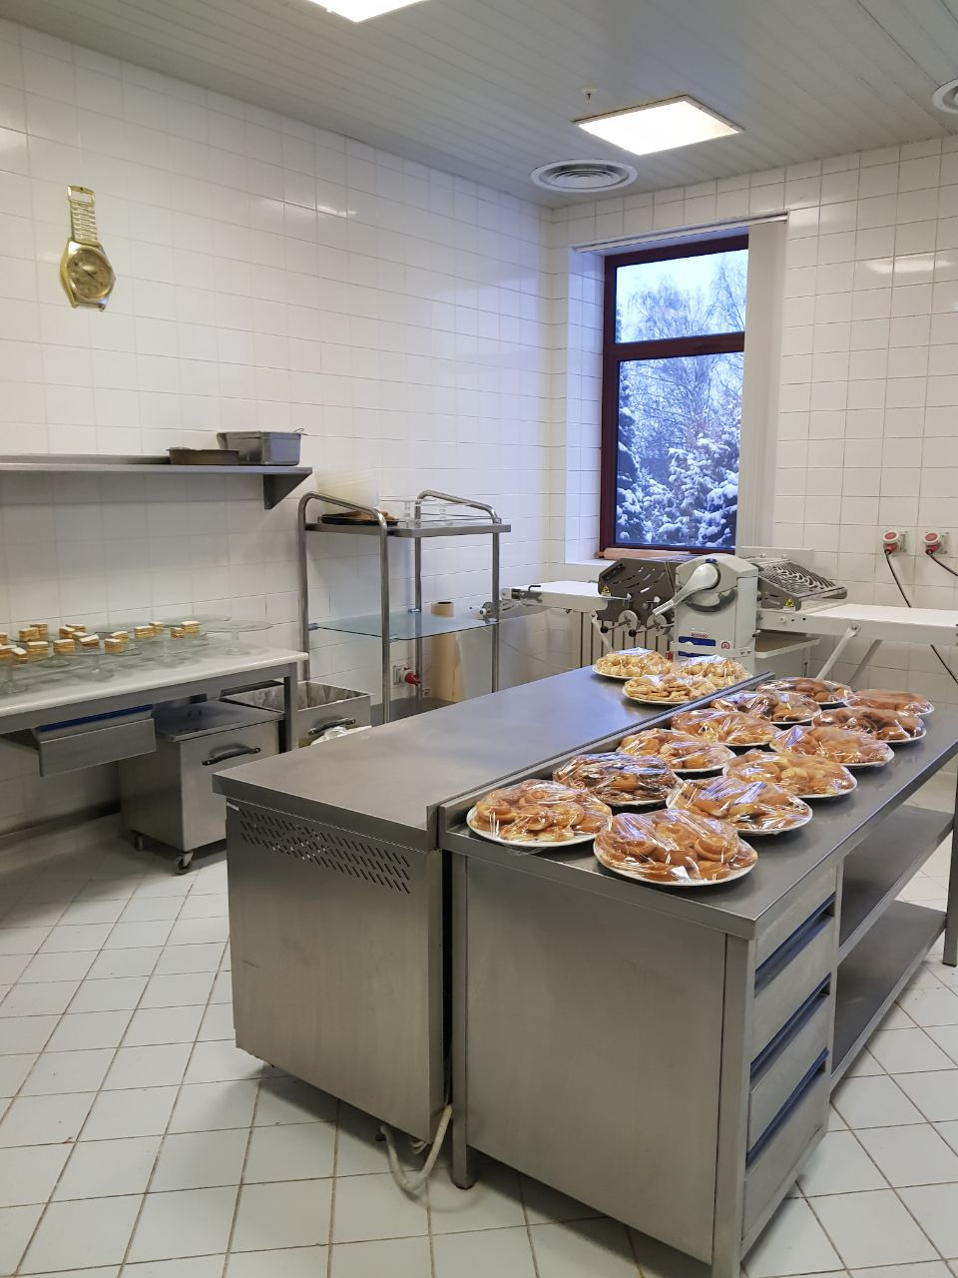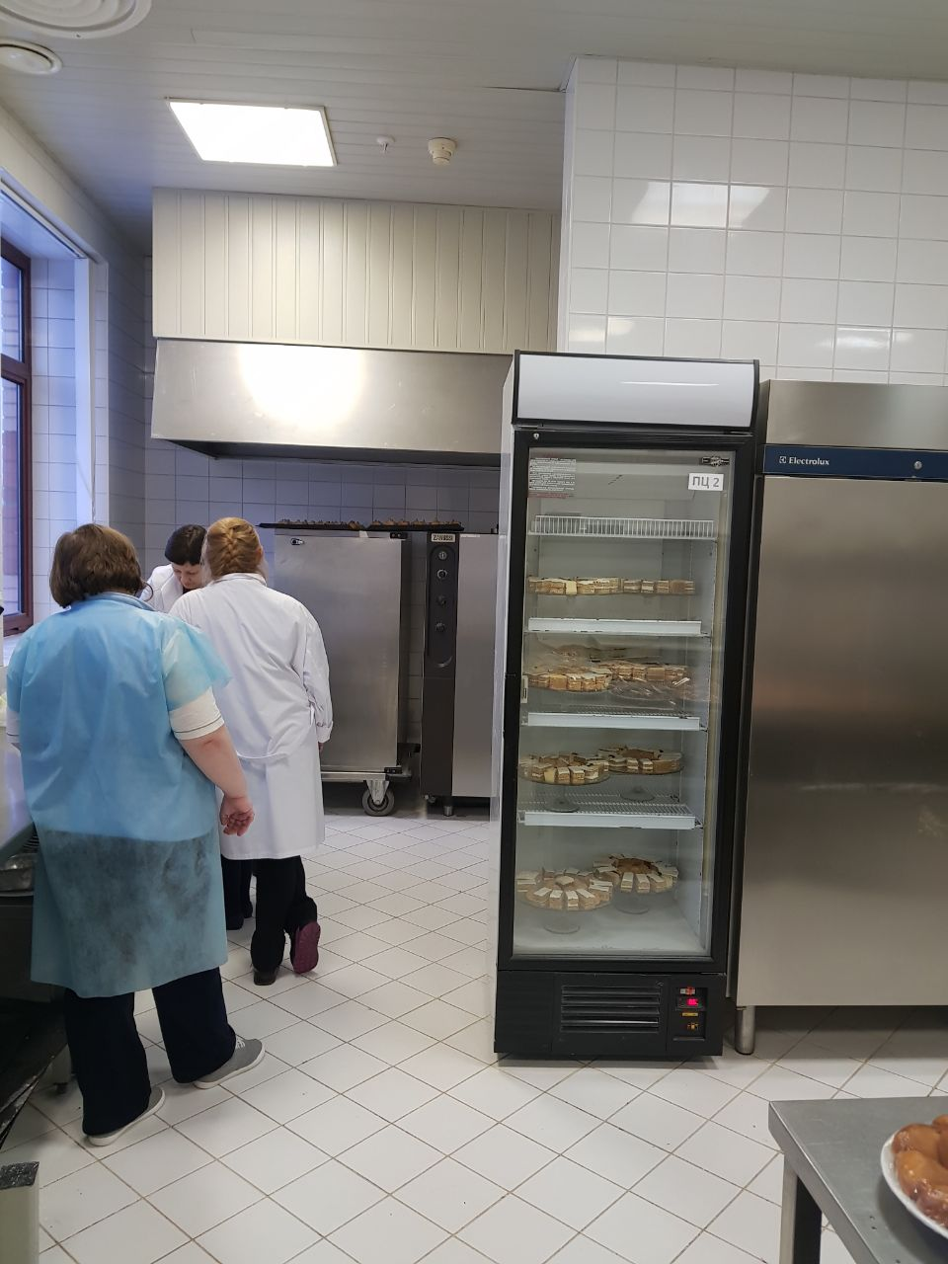

Приложение №4

МАТЕРИАЛЬНО – ТЕХНИЧЕСКОЕ ОБЕСПЕЧЕНИЕ ДЛЯ ПРИГОТОВЛЕНИЯ ШОКОЛАДА:
ОБОРУДОВАНИЕ И ПОСУДА

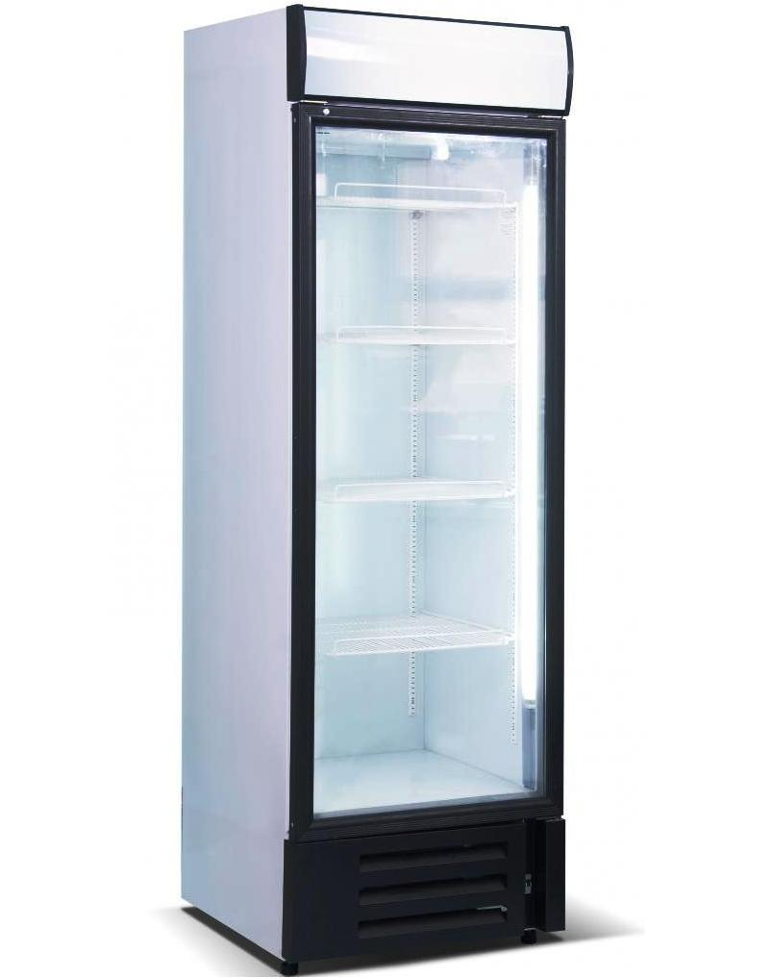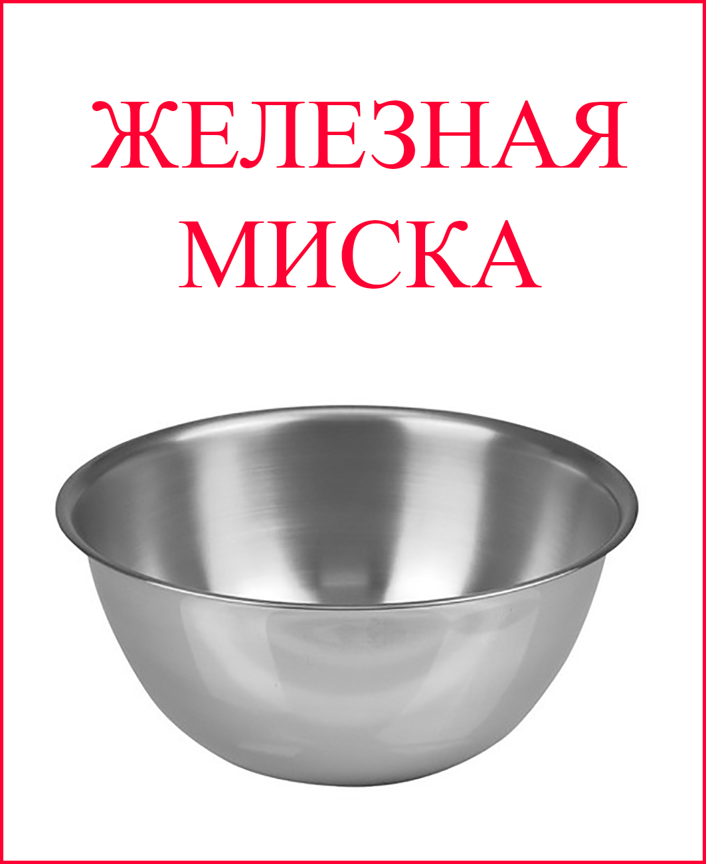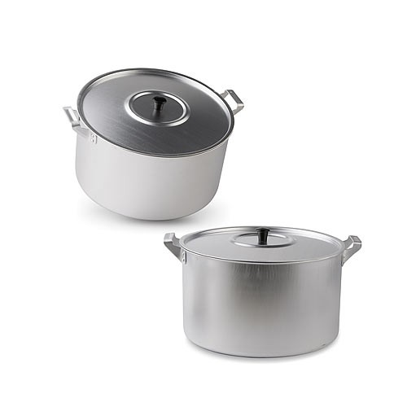
электроплита холодильник миска две кастрюли

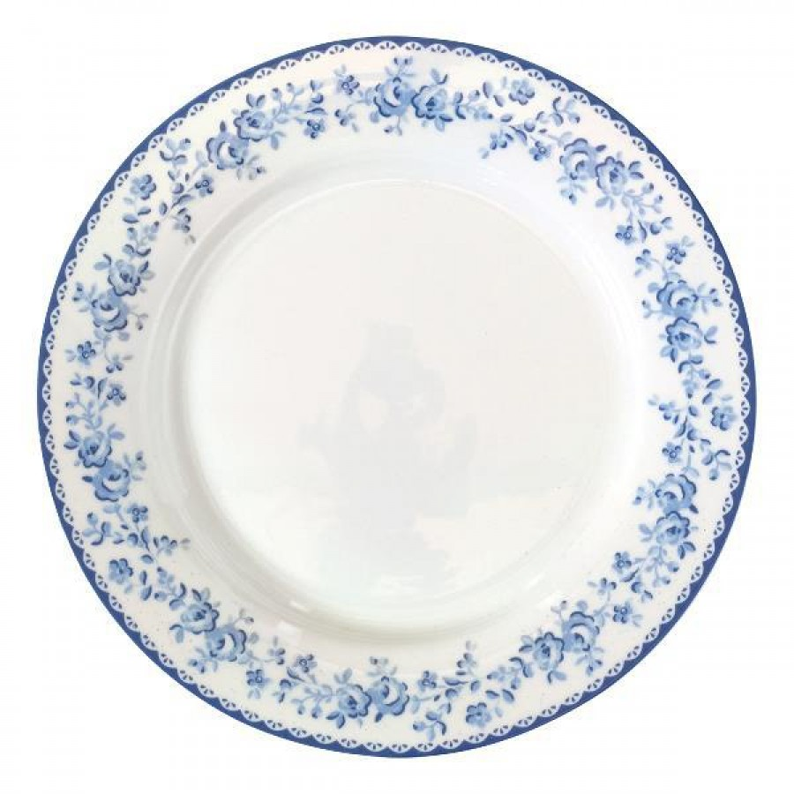
блюдо для подачи

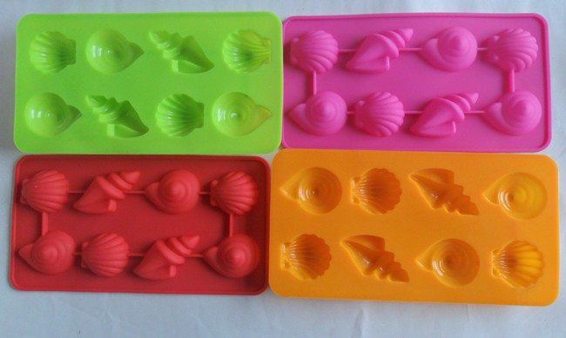
форма для шоколада тарелка

ПРИСПОСОБЛЕНИЯ И ПРИБОРЫ

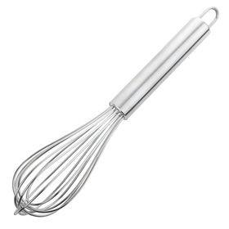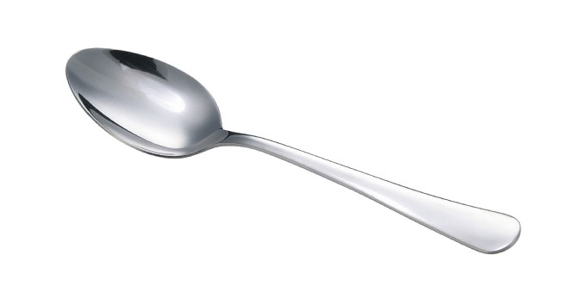
венчик для взбивания столовая ложка 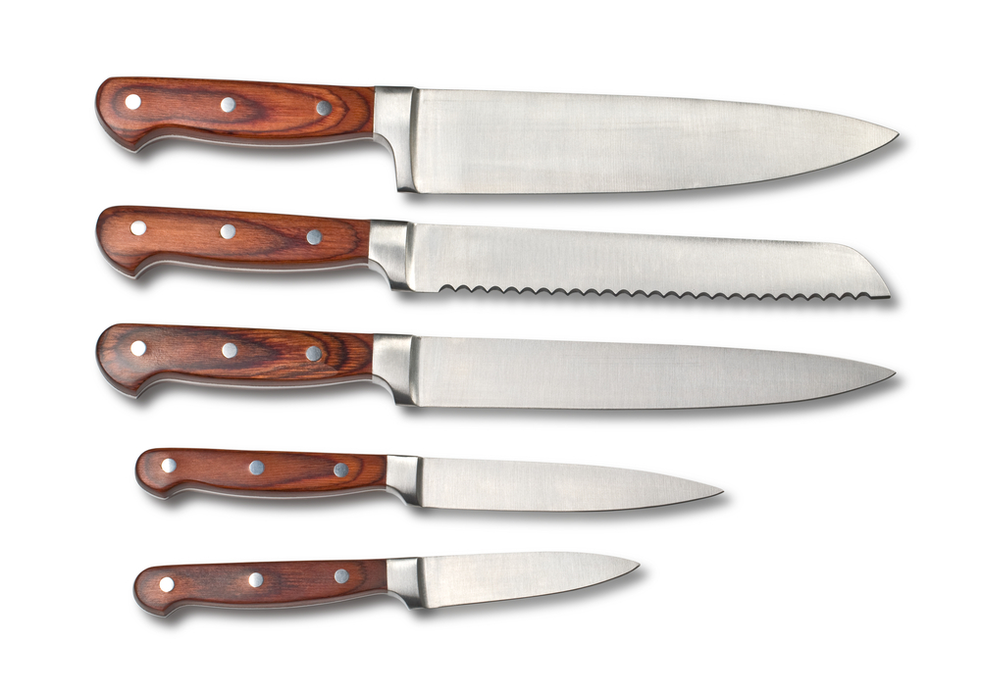
нож

Приложение №5

ФОТООТЧЁТ ЭТАПОВ ПРИГОТОВЛЕНИЯ ШОКОЛАДНЫХ ФИГУРОК

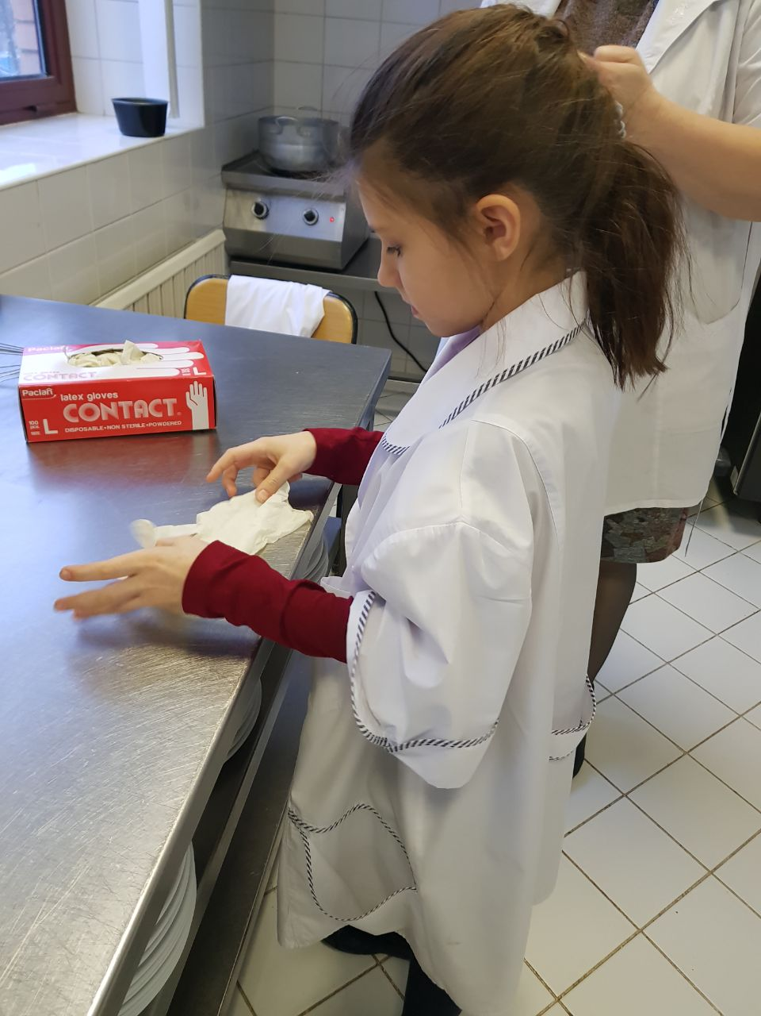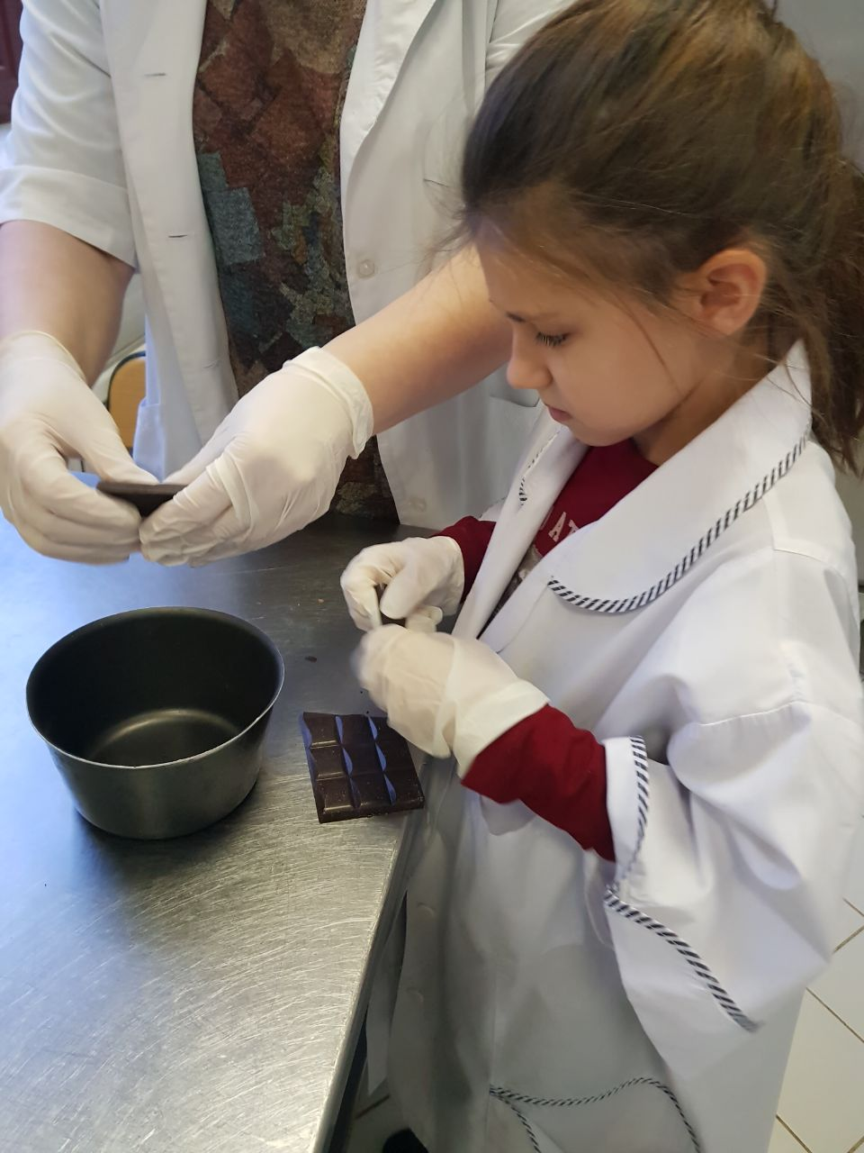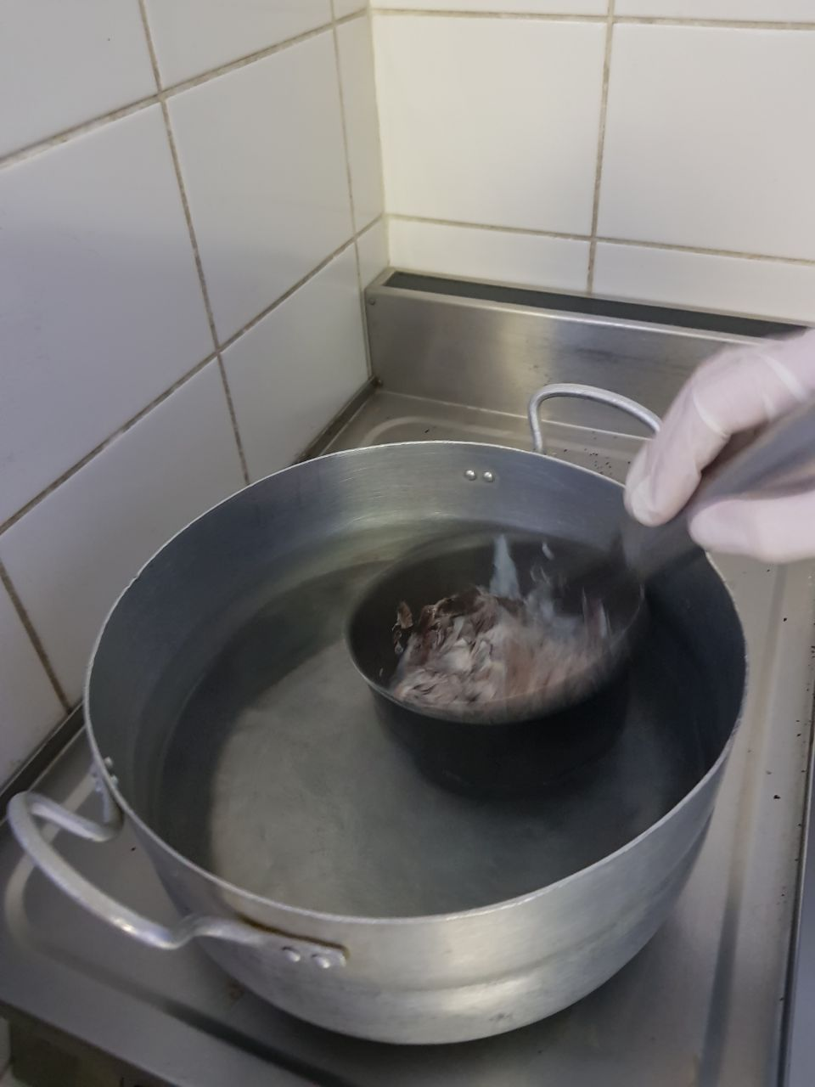
1) надеть спецодежду 2) растопить шоколад на водяной бане
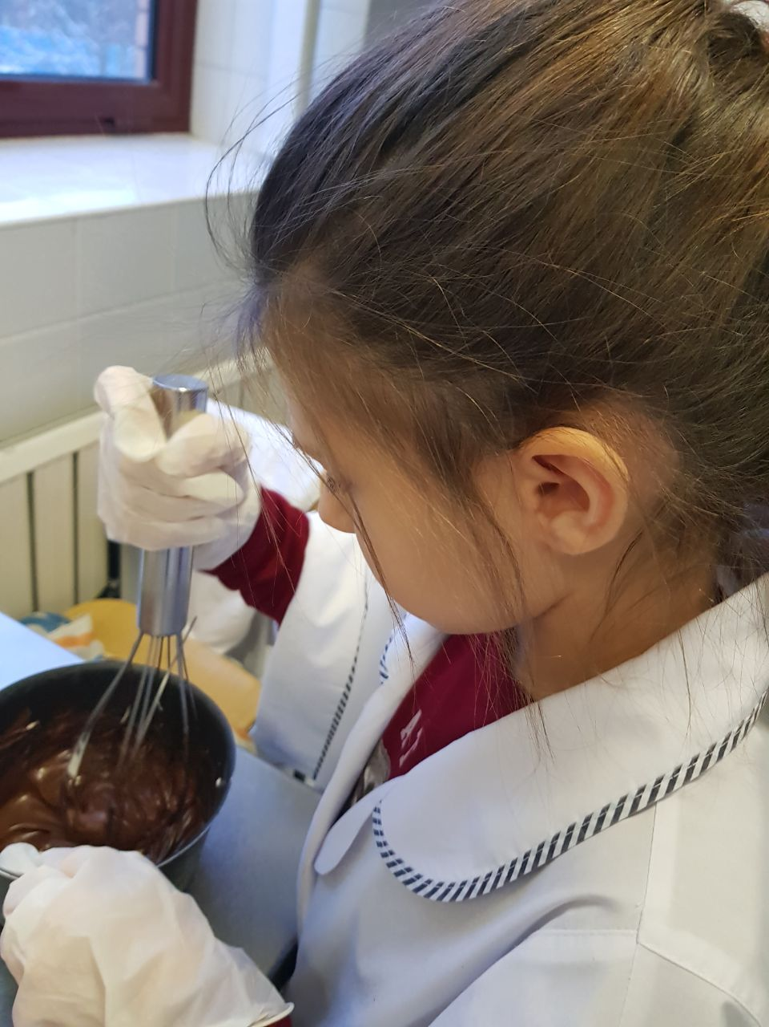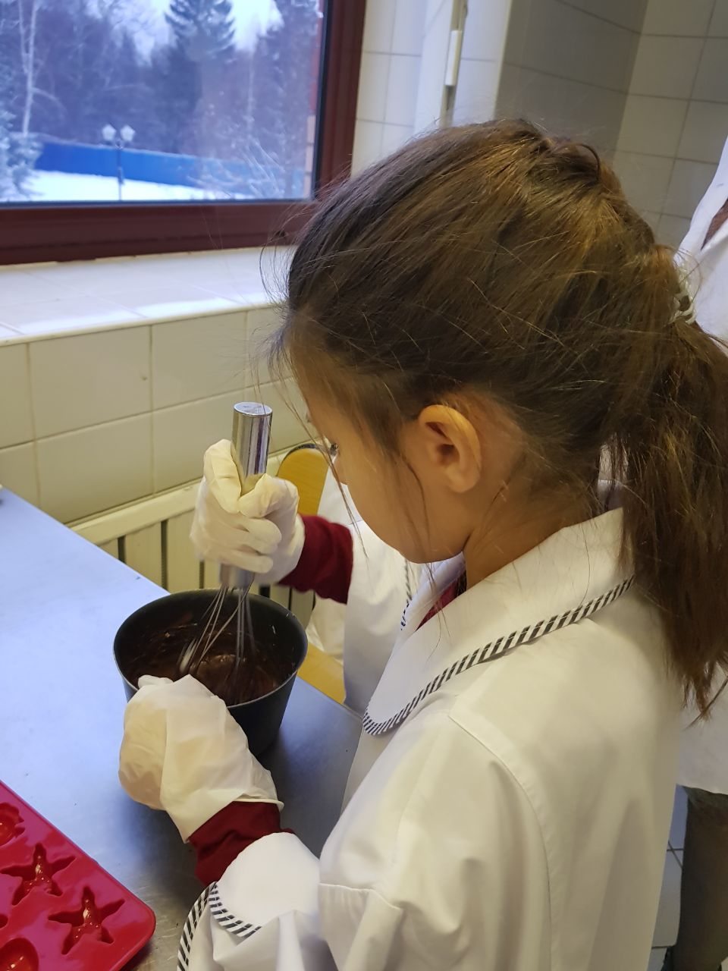
3) взбить массу венчиком в течение 5 минут
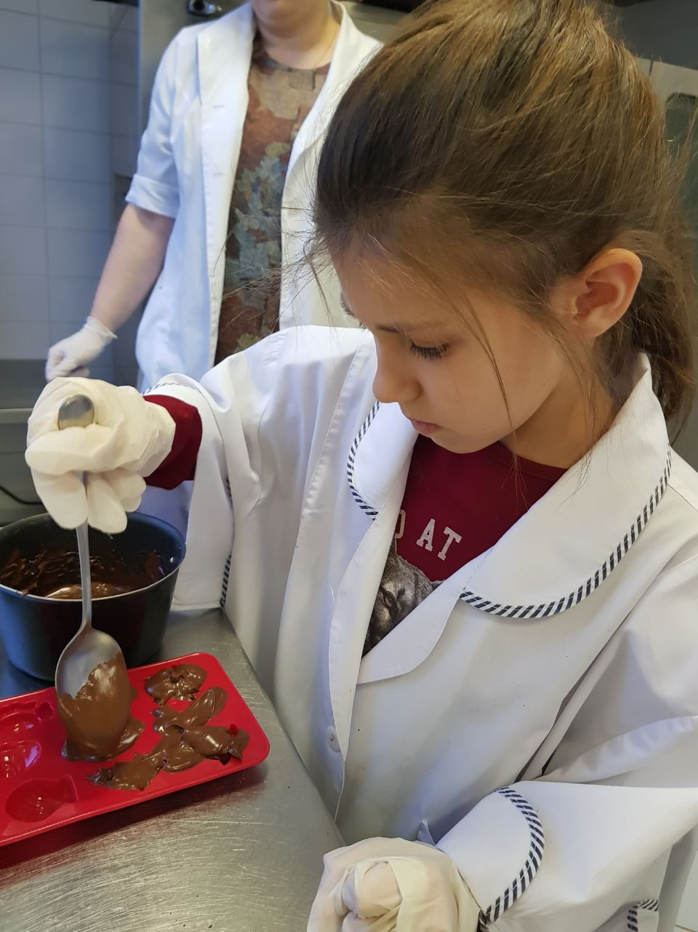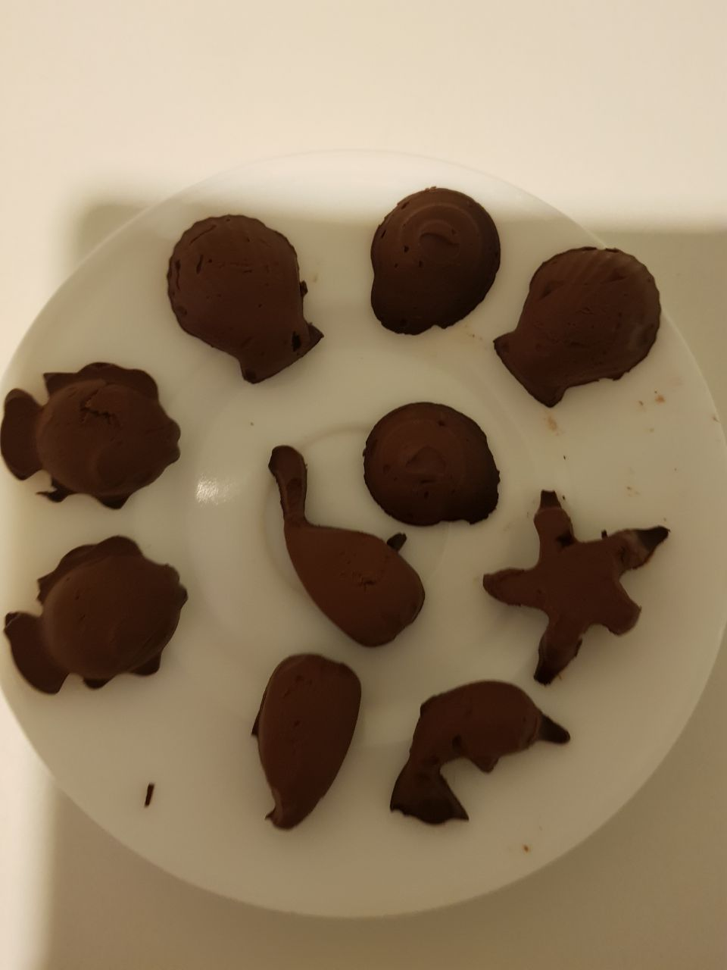
- шоколадную массу 6) поставить в холодильник формочки
разлить по формочкам на несколько минут
- выложить из формочек на блюдо застывшие фигурки

Приложение №6
ПРАВИЛА ТЕХНИКИ БЕЗОПАСНОСТИ НА КУХНЕ
В ходе работы на кухне, чтобы избежать порезов рук, ожогов и других травм, необходимо соблюдать следующие требования техники безопасности:
1. Содержать пол чистым и сухим, чтобы не поскользнуться.
2. Нельзя оставлять нагревательные приборы без присмотра, так как это может привести к пожару.
3. Перед работой нужно проверить шнур электроприборов, он не должен иметь оголенных проводов.
4. Не допускать заливание электроплиты кипящей жидкостью, жиром и сахаристыми веществами. Следить, чтобы в разогретый жир не попадала жидкость, так как можно получить ожоги от брызг или от пламени горящего жира.
5. Включать и выключать электроплиту надо сухими руками, держась за вилку, а не за шнур.
6. Нож - это острый предмет. Обращаться с ним надо осторожно. Во время нарезки применять безопасные приемы работы. Передавать колющие и режущие инструменты и приборы ручкой вперед.
7. Следить за тем, чтобы при работе с ручной теркой не поранить руку: хорошо удерживать продукт, не тереть слишком маленькие его части.
8. Брать горячую посуду следует прихваткой, а крышки кастрюль с кипящей жидкостью открывать от себя, чтобы капли горячей воды не попали на ноги. Использовать сковородник только с деревянной ручкой.
9. Не наливать горячую жидкость в стеклянную посуду: если посуда лопнет, то можно ошпариться.
10. Не пробовать горячую пищу, предварительно не охладив ее.
11. Периодически проветривать помещение, чтобы в нем не повышалась температура и влажность воздуха, не накапливался чад, образующийся при жарении.
12. Следить за тем, чтобы хорошо было освещено рабочее место.

Приложение №7

РЕКЛАМА ГОТОВОГО БЛЮДА

Сидеть без дела не хочу,
Свой шоколад произведу
Как делать, Всех Вас научу,
Я очень сладкое люблю!

Когда откроешь ты тетрадку
И увидишь снова тройку,
Мою попробуй шоколадку,
Станет сладко, а не горько!

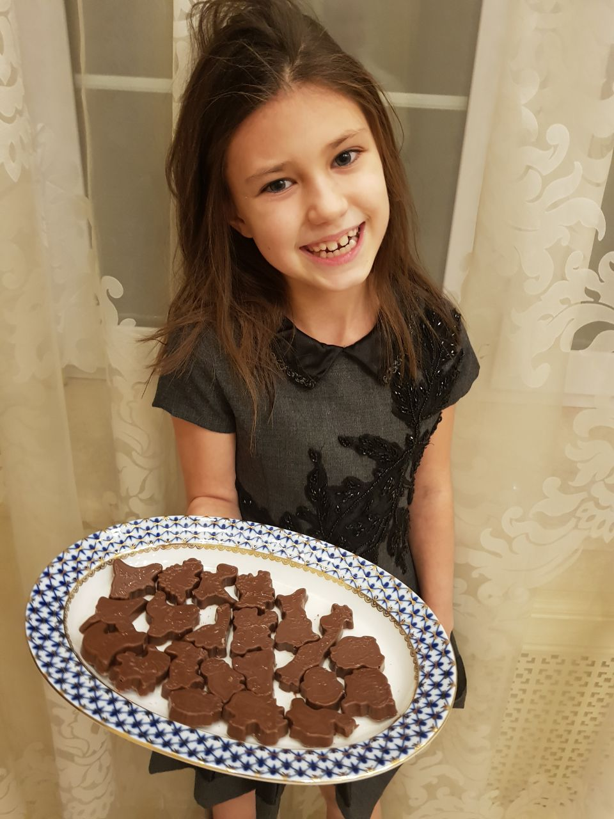
РАЗМЕЩЕНИЕ РЕЦЕПТА В СОЦИАЛЬНОЙ СЕТИ «ВКОНТАКТЕ» 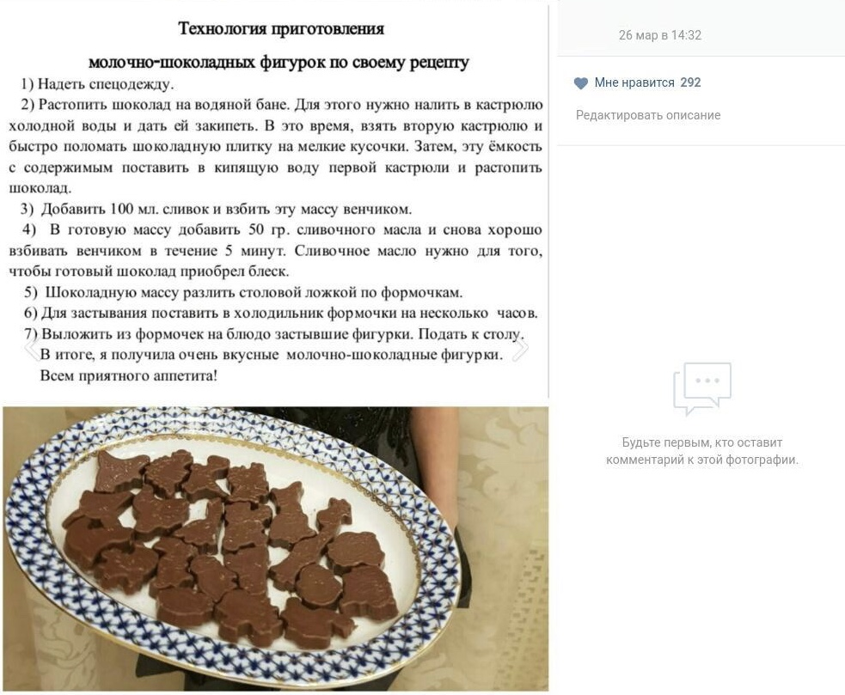

Иванова Ю. Шоколадно-аппетитная история // М.: Фома, 2015.- 11 с.
Иванова Ю. Шоколадно-аппетитная история // М.: Фома, 2015.- 14 с.
Медведева А. Производство конфет и шоколада. Технологии, оборудование, рецептуры // М.:ДНК,2010.- 23 с.
http://medistok.ru/pravilnoe-pitanie/gorkiy-shokolad-polza-ili-vred-dlya-organizma
Коркунов А.., Сучкова Е.Шоколад. Наслаждение вкусом // М.: Эксмо, 2009.- 35 с.
https://moichocolate.ru/retsepty/shokolad-v-domashnih-usloviyah

